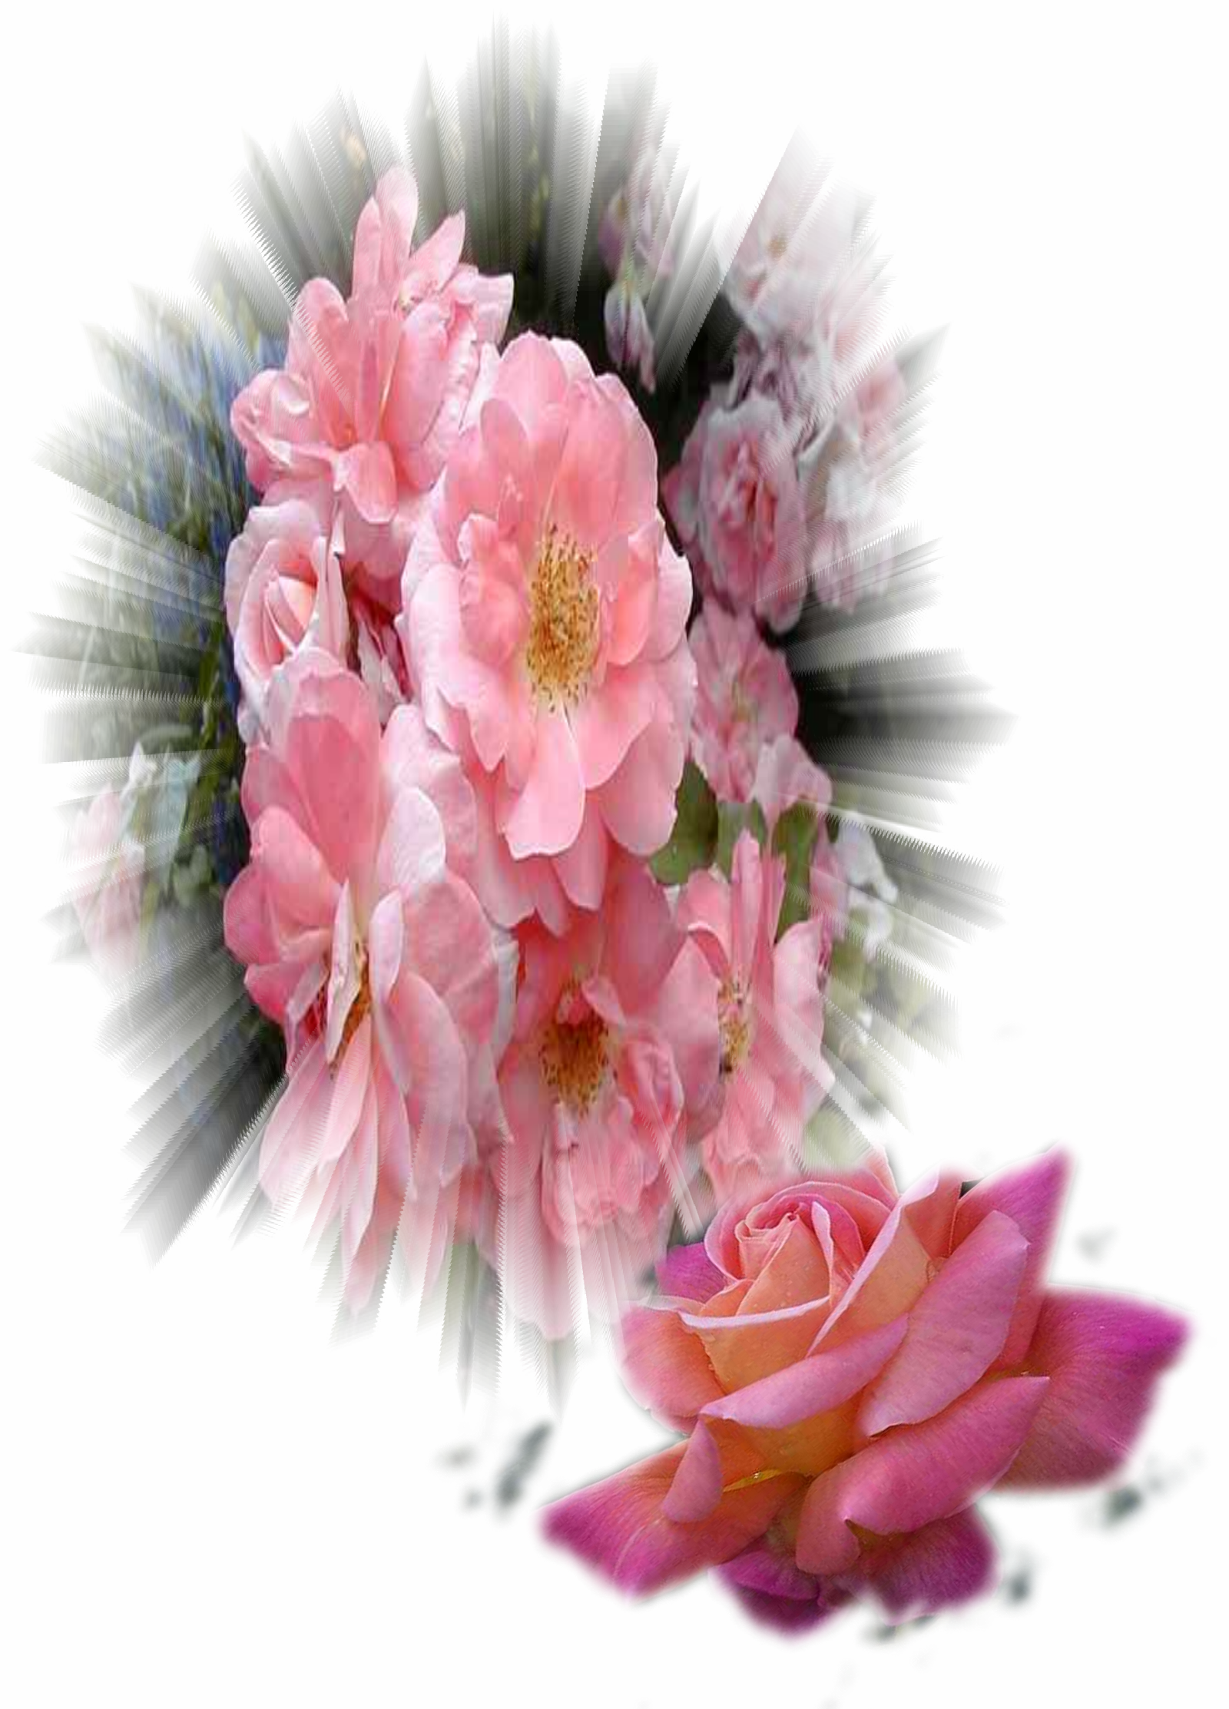

أهدي عملي المتواضع هذا إلى سيدة الموطن الدافئ والمنبع الطاهر، إلى شمس ساحلي وقمر ليلي، إلى من كانت سببا في وجودي إلى أصدق وأطيب امرأة، التي لا أجد في وصفها إلا أن أقول أنها تأخذ مكانة الروح من الجسد أمي الحبيبة أطال الله في عمرها.
إلى من أوفى بما وعدني فأجابني قلبه قبل لسانه وليتني روحه قبل وجوده إلى من حرم نفسه ومنحني إلى أعظم فيض نادى بالحب والعطاء وألطف يد بسطت بالتضحية والسخاء أبي الغالي حفظه الله.
﴿وقل ربي ارحمهما كما ربياني صغيرا﴾
إلى التي لم تنسني بالدعاء جدتي أطال الله في عمرها.
إلى روح جداي وجدتي رحمهم الله وأسكنهم فسيح جناته
إلى كل الأهل والأقارب خاصة إخوتي الأعزاء: محمد، الهواري، عبد القادر، فيصل، زهير، أمينة، نسيمة.
إلى رفيقة الدرب وشريكتي في العمل إلى الصديقة الوفية حورية.
إلى الصديقات اللواتي قضيت معهن أحلى أيام المرحلة الجامعية: كريمة، سميرة، رشيدة، ربيعة، سهيلة، وهيبة، عقيلة، حياة، نبيلة، سامية، حنان.
إلى نسيمة.
إلى كل من أسهم في وصولي إلى هذه المرتبة من معلمي في الابتدائي لخضر مباركي إلى أساتذتي في الجامعة خاصة المشرف على هذا العمل مبارك تريكي.
إلى كل من لم تسعهم مذكرتي ووسعتهم ذاكرتي.
أهدي ثمرة هذا الجهد

